**Kosztowne przestoje i utrata danych? Netinet poleca listwę zarządzaną po IP**

**Dystrybutor elektroniki Netinet proponuje zarządzaną po IP listwę marki Intellinet.**

**Negatywne i kosztowne skutki awarii infrastruktury IT**

Dzisiejszy świat w dużej mierze opiera się na nieprzerwanej pracy mniej lub bardziej wydajnych komputerów oraz serwerów. Jakiekolwiek przestoje mogą mieć bardzo niemiłe konsekwencje. W najlepszym wypadku będzie to dyskomfort pracowników i klientów, niezadowolonych z działania narzędzi oraz usług. W najgorszym — przerwy w dostępie do krytycznych systemów czy nawet utrata danych. Wszystko to może pociągnąć ze sobą straty finansowe.



Sposobów na radzenie sobie z awariami i przestojami w pracy jest na szczęście wiele. Można wdrożyć redundantne systemy zasilania i chłodzenia oraz systemy backupu. Na pewno ważne są również regularne przeglądy i konserwacja sprzętu. Polecane jest również zainwestowanie w listwy zasilające zarządzane po IP. To zaawansowane urządzenia, które służą do dystrybucji energii w szafach rack. Wyposażone są w funkcje zdalnego zarządzania poprzez sieć IP i umożliwiają monitorowanie parametrów pracy podpiętego sprzętu w czasie rzeczywistym.

**Wieloletni dystrybutor elektroniki na polskim rynku poleca listwę Intellinet**

Netinet - dystrybutor elektroniki, działający na polskim rynku od lat 90. - poleca zarządzaną po IP 8-portową listwę marki [Intellinet 163682.](https://netinet.pl/akcesoria-do-szaf-rackowych/10138-LISTWA-ZASILAJACA-RACK-ZARZADZALNA-IP-RJ45-8X-C13.html) Przeznaczona jest do montażu w standardowej, 19-calowej szafie rack i przeprowadza pomiar natężenia i napięcia prądu wejściowego. Zapewnia konfigurowalne powiadomienia o anomaliach zasilania, przeciążeniach oraz innych zagrożeniach. Cykl zasilania każdego z portów można ustawić z poziomu przeglądarki. Użytkownicy mogą także skonfigurować aktywację zasilania z opóźnieniem. Listwa ma również wbudowane czujniki temperatury i wilgotności, które monitorują warunki pracy.

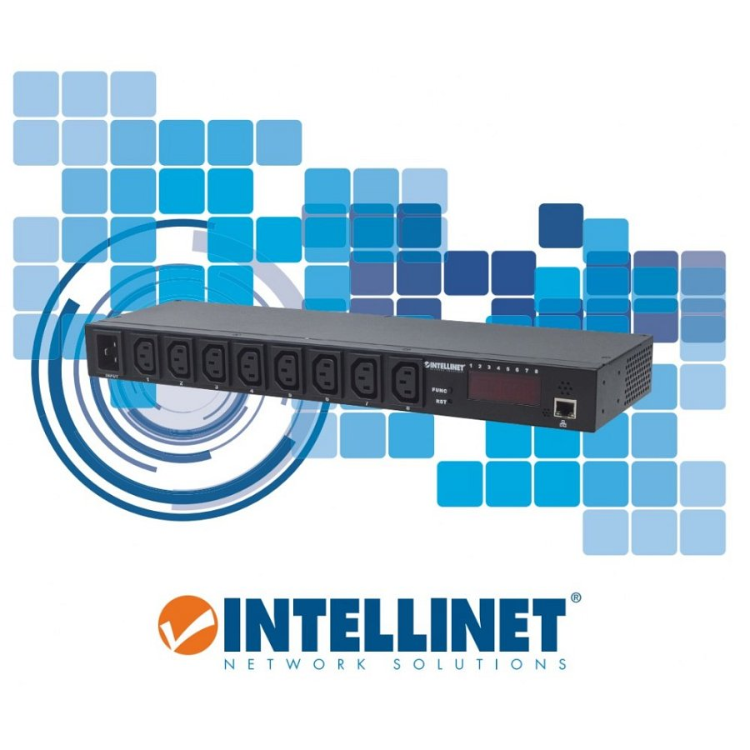

*Inwestycja w zarządzaną po IP listwę zasilającą Intellinet 163682 to krok w stronę większej niezawodności i bezpieczeństwa Twojej infrastruktury IT. Nie pozwól, aby awarie zasilania stanowiły zagrożenie dla Twojego biznesu* - przekonują przedstawiciele dystrybutora Netinet.

[Zachęcamy do sprawdzenia zarządzanej po IP listwy Intellinet 163682](https://netinet.pl/akcesoria-do-szaf-rackowych/10138-LISTWA-ZASILAJACA-RACK-ZARZADZALNA-IP-RJ45-8X-C13.html)